2023年天津高考地理试题
1. 天津市为我国北方的工业中心。随看时代发展，天津拖拉机厂、天津电车电灯公司、天津外贸地毯厂、天津碱厂的旧址分别被改造利用，赋予新的功能。下图是四地改造后的景观图，这种变化直接体现了天津市（ ）
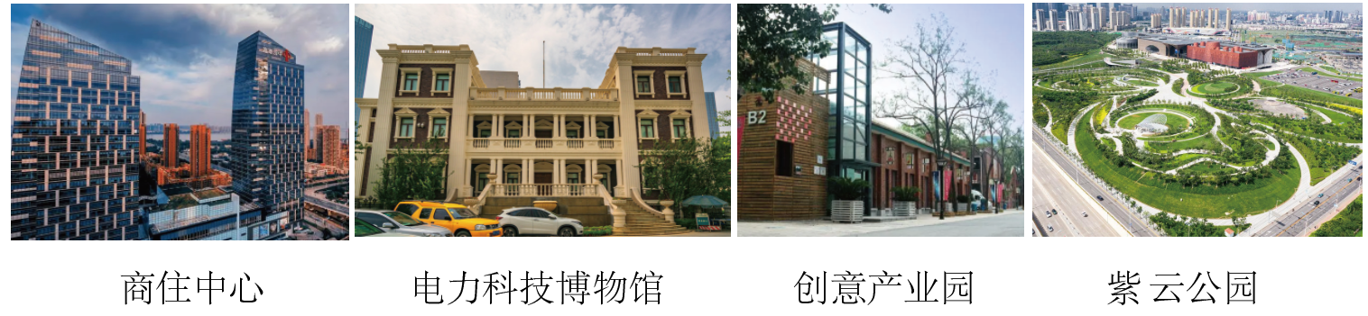
A. 工业趋向集聚 B. 规模和等级提升
C 工业类型多样 D. 功能区布局调整
【答案】D
【解析】
【详解】天津拖拉机厂、天津电车电灯公司、天津外贸地毯厂、天津碱厂为天津市以前工业区内部的工厂，而现在这些工厂厂址被改造为商住中心、博物馆、创意产业园和公园，城市用地类型发生了改变，不再作为工业用地使用，体现出天津市的功能区布局做出了调整，D正确；该现象并不能体现工业趋向集聚、规模和等级提升、工业类型多样，ABC错误。故选D。
2. 图所示区域为天津市正在建设的天开高教科创园核心区，在功能上以科技创新和成果转化为主。读图，某大型企业最适合在此布局的部门是（ ）
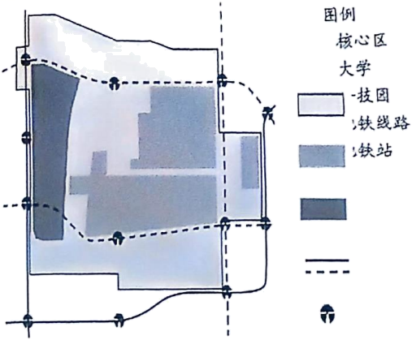
A. 设计研发 B. 组装制造
C. 销售推广 D. 维修服务
【答案】A
【解析】
【详解】根据材料信息可知，该地为天开高教科创园核心区，根据图示信息可知，该核心区有大学和科技园分布，技术水平较高，有地铁经过，交通便捷，适宜大型企业布局对技术水平要求较高的设计研发部门，A正确；组装制造、销售推广、维修服务对技术水平要求较低，不适宜布局在科创园核心区，BCD错误。故选A。
图为雅鲁藏布江干流2000年至2020年河面宽度波动范围与河面海拔高度示意图。读图完成下面小题。
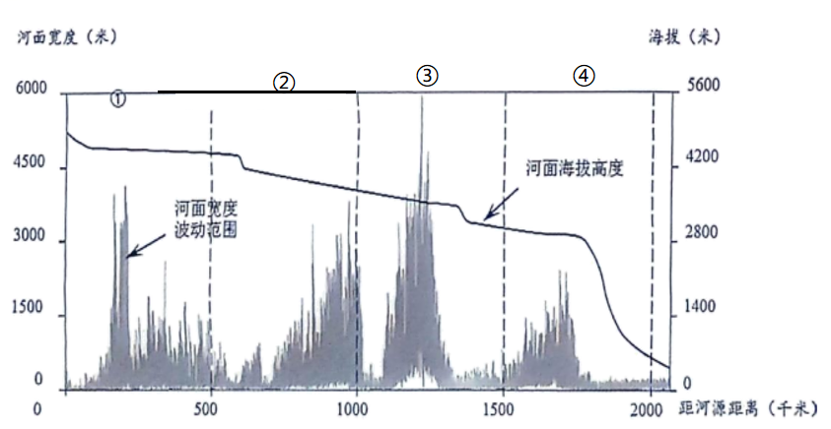
3. 河流流速最大的河段是（ ）
A. ① B. ② C. ③ D. ④
4. 雅鲁藏布江干流各处河面宽度波动范围不同，主要影响因素是（ ）
A. 河流水量和河谷宽度 B. 植被状况和含沙量
C. 河水流速和侵蚀强度 D. 海拔高度和结冰期
【答案】3. D 4. A
【解析】
【3题详解】
读图可知，从①-④距河源距离越来越远，汇水面积越来越大，流量越来越大，因此④流量最大。而从河面宽度来看，④河面宽度最窄。综上所述，④流量最大，河面宽度最窄，因此河流流速最大，D正确，ABC错误。故选D。
【4题详解】
河流水量影响水位的高低，进而影响河面宽度；河面宽度受河谷地形限制，影响其波动范围，A正确；而植被状况、含沙量、河水流速和侵蚀强度、海拔高度和结冰期对河面宽度的影响较小，BCD错误。故选A。
【点睛】河床形状是影响河流流速的重要因素之一。河床的宽窄、深浅、曲折程度等都会对流速产生影响。一般而言，河床宽窄程度与流速呈反比关系，河床越窄，流速越快；而河床越宽，流速越慢。此外，河床的深浅也会影响流速，河水在深浅不一的地方流速会发生变化。
图为某时刻印度洋海平面风向、风力示意图。读图完成下面小题。
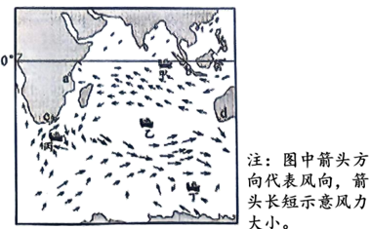
5. 此时航行在印度洋中的四艘船处于高压区的是（ ）
A. 甲船 B. 乙船
C. 丙船 D. 丁船
6. 此时四个沿海城市中降水概率最小的是（ ）
A. a城 B. b城
C. c城 D. d城
【答案】5. B 6. D
【解析】
【5题详解】
由图中气流的流向可知，乙处气流呈逆时针的辐散，为南半球的反气旋，乙处位于高压中心，气压最高，B正确；甲丙位于高压中心的外围，气压没有乙处高，AC错误；丁处气流大致辐合，为低压中心，D错误。故选B。
6题详解】
由图可知ac两地此时风向是由海洋吹向陆地，携带丰富的水汽，加之受地形的抬升，降水概率大，AC错误；b地位于赤道附近，受赤道低气压带控制，降水的概率大，B错误；d地此时盛行东南信风，为离岸风，携带的水汽少，降水的概率最小，D正确。故选D。
【点睛】水平气压梯度力的特点：垂直于等压线，由高压指向低压；同一幅等压线图中，等压线越密集的地方风力越大。
图是某区域地形地质示意图。读图完成下面小题。
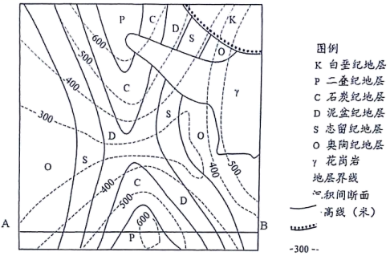
7. 该区域地表出露的花岗岩可能形成于（ ）
A. 奥陶纪后，泥盆纪前 B. 志留纪后，石炭纪前
C. 泥盆纪后二叠纪前 D. 二叠纪后，白垩纪前
8. 依据图中信息判断，A到B之间的地貌类型是()
A. 向斜山 B. 背斜山
C. 向斜谷 D. 背斜谷
【答案】7. D 8. A
【解析】
【7题详解】
由图可知，图中花岗岩的岩浆没有穿过最年轻的K白垩纪地层，说明形成花岗岩的岩浆活动在白垩纪之前；穿过了二叠纪地层，说明形成花岗岩的岩浆活动形成于二叠纪之后，D正确，ABC错误。故选D。
【8题详解】
由图中等高线可知AB剖面处经过一个山峰，从断层看，AB剖面线经过的地层岩龄为中间新两翼老，由此可知剖面线AB处的地层为向斜，A到B之间的地貌类型是向斜山，A正确，BCD错误。故选A。
【点睛】地质年龄的先后顺序，从古至今，依次是寒武纪—奥陶纪—志留纪—泥盆纪—石炭纪—二叠纪—三叠纪—侏罗纪—白垩纪—古近纪—新近纪—第四纪。
某城市通过一系列优化措施，压缩高铁乘客下车后到达目的地的时间。图是高铁乘客下车后至目的地通行过程示意图。读图完成下面小题。
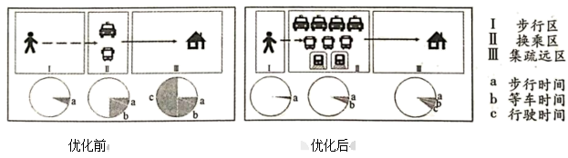
9. 优化前I区、II区用时较多的主要原因是（ ）
①距离换乘站点较远②换乘旅客人数较多
③交通工具速度较慢④交通工具类型和数量较少
A ①③ B. ①④ C. ②③ D. ②④
10. 为缩短Ⅲ区用时，应采用的最有效的措施是（ ）
A. 控制城市用地规模 B. 优化城市功能分区
C. 完善城市交通网络 D. 改变城市空间形态
【答案】9. B 10. C
【解析】
【9题详解】
对照两幅图，可知优化前距离换乘站点较远，导致步行时间长，①正确；没有信息显示优化前后，换乘旅客人数发生变化、交通工具速度发生变化，②③错误；由图可知优化前，交通工具类型和数量较少，导致等车时间较长，④正确。B正确ACD错误。故选B。
【10题详解】
由图可知，影响Ⅲ区用时是指行驶时间，要缩短行驶时间，最有效的的措施就是完善城市交通网络，C正确；控制城市用地规模、改变城市空间形态、优化城市功能分区，不能从根本上缩短Ⅲ区用时，不是最有效的措施，ABD错误。故选C。
【点睛】影响交通运输布局的区位因素：经济因素——决定性因素。社会因素——主要因素。技术因素——保障性因素。自然因素——限制性因素。
下图是福建省地形及两种村落形态示意图。读图完成下面小题。
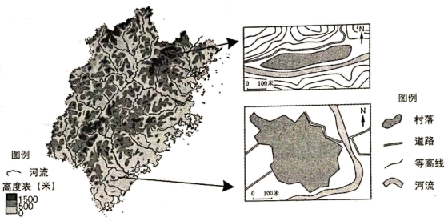
11. 两种村落形态存在差异，主要影响因素（ ）
A. 地形 B. 气候
C. 水源 D. 植被
12. 福建省基岩海岸以侵蚀为主，岸线曲折，沿海多天然良港。这些港口具备的优势是（ ）
A. 潮差较小，港口水位稳定 B. 岛屿暗礁较少，利于通行
C. 坡陡水深，利于船舶停靠 D. 海滩广阔，利于货物装卸
【答案】11. A 12. C
【解析】
【11题详解】
由图可知，北面的聚落分布在地势起伏大的山区，聚落形态呈条带状，南面的聚落分布在沿海平原，呈团块状，两种村落形态存在差异，主要影响因素是地形，A正确；气候、水源、植被不是两种村落形态存在差异的原因，BCD错误。故选A。
【12题详解】
基岩海岸，以侵蚀为主，水深坡陡，利于船舶停靠，C正确；基岩海岸，以侵蚀为主，潮差较大，A错误；基岩海岸，以侵蚀为主，岛屿暗礁较多，不利于通行，故B错误；基岩海岸，以侵蚀为主，滩沙狭窄，不利于货物装卸，D错误。故选C。
【点睛】基岩是被海浪冲击形成的海蚀岩台等海蚀地貌，包括海蚀洞、海蚀拱桥、海蚀崖、海蚀平台和海蚀柱。 基岩海岸的主要特征是岸线曲折、湾岬相间、岸坡陡峭、滩沙狭窄。
13. 图是2010年和2018年制约福建省各地市可持续发展的主要因素空间分布示意图。读图,关于制约福建省各地区可持续发展的主要因素，叙述正确的是（ ）
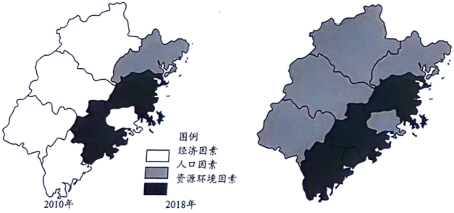
A. 2010年受人口因素制约的地市分布在内陆
B. 2010年沿海地市均受资源环境因素的制约
C. 2018年内陆地市的制约因素较以前均发生改变
D. 2018年经济因素是制约全省地市的最主要因素
【答案】C
【解析】
【详解】由图可知，2010年受人口因素制约的地市分布在沿海地区，A错误；2010年沿海地市除受资源环境因素的制约以外，沿海地区还受经济和人口因素制约，B错误；2018年内陆地市的制约因素由2010年的经济因素变为人口因素，均发生改变，C正确；从整体来看，2018年人口因素是制约全省地市的最主要因素，D错误。故选C。
下图是我国某城市冬至日、夏至日及L日不同时刻的太阳高度及方位示意图。据此完成读图完成下面小题。
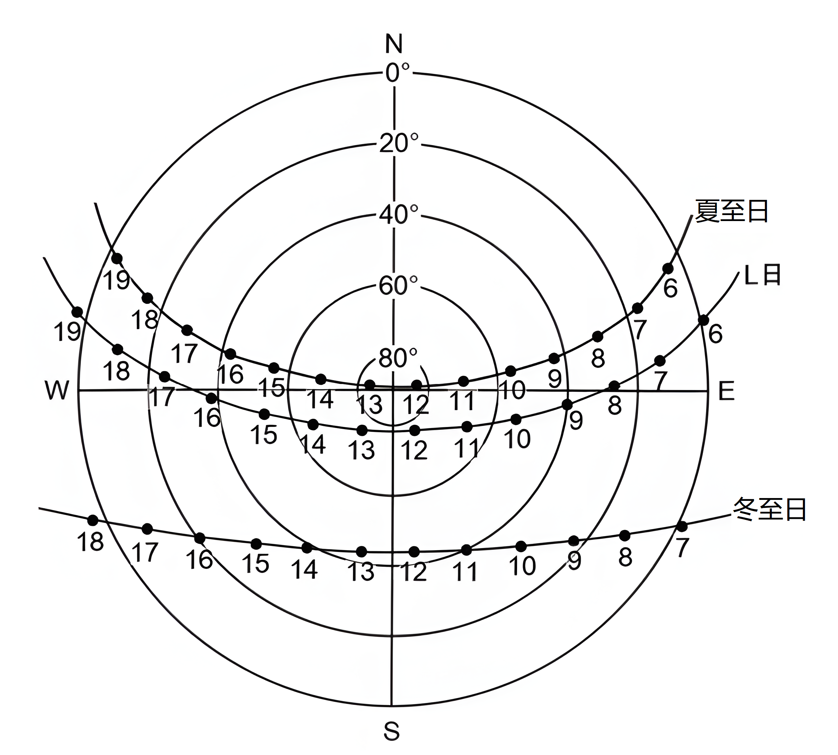
14. 据图可以推知该城市可能为（ ）
A. 成都 B. 上海 C. 昆明 D. 广州
15. L日可能处于（ ）
A. 1月上旬 B. 4月中旬 C. 7月上旬 D. 10月中旬
【答案】14. D 15. B
【解析】
【14题详解】
读图，该城市夏至日正午太阳高度可达90°，位于23°26′N；京时间12:30时太阳高度最大，此时地方时为12时，由此计算该地地120°E以西7.5°即112.5°E，综上，该地的坐标为（23°26′N，112.5°E），最有可能是广州，D正确，ABC错误。故选D.
【15题详解】
读图可知，L日当地北京时间约6时日出，约19时日落，昼长约为13时，此时直射点有北半球，AD错误；读图可以看出，夏至日当地正午太阳高度为90°，而L日当地正午太阳高度不到80°，表明L日太阳直射纬度与北回归线的纬度相差10°以上，由此推算，4月中旬的可能性大，7月上旬的可能性小，B正确，C错误。故选B。
【点睛】有昼夜交替现象的地区，直射点在哪个半球，哪个半球就昼长夜短，直射点朝哪个半球方向移动，哪个半球就昼渐长夜渐短，直射点移到纬度最高时，该半球昼最长夜最短。
16. 读图文资料，回答下列问题。
天津市利用临海优势，大力发展海洋运输、海洋工业、海洋文旅、海洋渔业等产业，积极推动区域海洋资源的开发、利用和保护。下图为天津市沿海地区示意图。
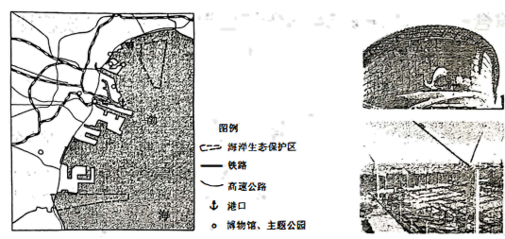
天津市滨海新区围绕国家海洋博物馆、古海岸贝壳堤遗迹博物馆、大沽口炮台、航母主题公园、妈祖文化园、海昌极地海洋世界、东疆亲海公园等打造海洋文化旅游示范区，涵盖文化旅游、商业购物、休闲娱乐、体育康养等业态，吸引了京津冀及其他省区的很多游客。
（1）说明天津市滨海新区发展海洋文旅产业的优势条件
近年来为维护海洋生态安全，天津市在近海划定海洋生态保护区。
（2）在该海洋生态保护区内开展生态修复，应采取哪些措施?
天津港现已建成了全球首个智慧零碳码头，利用沿海地区的太阳能、风能发电，通过储能和国家电网调节，满足港口用电负荷，实现了“风光储荷一体化”（如下图）
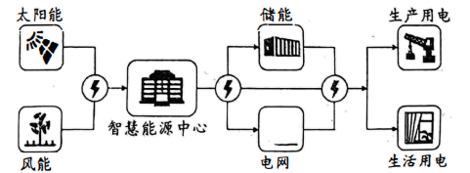
（3）说明天津港实现“风光储荷一体化”的意义。
【答案】（1）海洋文旅资源数量多（特色突出、类型齐全）；市场广阔；配套设施完善（交通便利）；政策支持。
（2）禁止过度捕捞，设置休渔期、禁渔区（禁止破坏性的开发活动）；制定严格的排放标准，限制生活、生产废水的排放（加强污染防治）；放置人工生物礁，恢复生态系统，保护生物多样性（投放鱼苗、虾苗，恢复渔业资源）。
（3）获得清洁能源，减少环境污染；减少温室气体排放（在生产和使用能源过程中实现零碳排放）；保障港口能源供给的稳定（保证生产安全）；提高能源利用率（优化能源结构）。
【解析】
【分析】本题以天津市海洋文旅产业的发展、海洋生态环境保护以及能源的开发利用为材料背景设置试题，涉及区域产业发展的区位因素分析、海洋生态环境保护措施以及能源的开发利用等相关知识点，考查学生的图文材料信息提取能力和对地理基本知识的迁移运用能力，落实区域认知、综合思维和人地协调观的地理学科核心素养。
【小问1详解】
天津市滨海新区发展海洋文旅产业的优势条件可以类比工业的区位因素分析，从资源、市场、交通、政策等方面加以考虑。由材料可知，天津市滨海新区拥有国家海洋博物馆、古海岸贝壳堤遗迹博物馆、大沽口炮台、航母主题公园、妈祖文化园、海昌极地海洋世界、东疆亲海公园等，海洋文旅资源数量多，特色突出，类型齐全，吸引了京津冀及其他省区的很多游客；天津位于环渤海经济圈，经济发展水平高，市场广阔，吸引了京津冀及其他省区的很多游客；天津为我国四大直辖市之一，其拥有天津港，基础配套设施完善，交通便利；此外，还有政府的政策支持。
【小问2详解】
由材料可知，该海洋生态保护区位于近海，则其受人类活动影响较大，其生态修复措施主要针对人类活动对近海环境的破坏来提出针对性措施。人类在近海的活动主要表现为近海过度捕捞、陆地排污等，因此应禁止过度捕捞，设置休渔期、禁渔区，保护海洋生态环境；制定严格的排放标准，限制生活、生产废水的直接排放，减少海洋污染；放置人工生物礁，恢复生态系统，增加海洋生物数量和种类，保护生物多样性。
【小问3详解】
由材料可知，“风光储荷一体化” 利用沿海地区太阳能、风能发电，太阳能、风能为清洁能源，对环境无污染，同时实现了零碳排放，减少温室气体排放；保障港口能源供给的稳定，保证生产安全；“风光储荷一体化”所发电量能够满足港口用电负荷，优化了能源结构，提高了能源利用率。
17. 读图文材料，回答下列问题。
伏牛山是秦岭向东延伸的一条重要山脉（下图)，矿产资源丰富，植被覆盖良好。其南坡河流两岸有多级阶地，上游有众多瀑布。
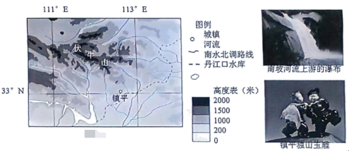
（1）分析伏牛山南坡瀑布众多的自然原因。
伏牛山南坡是南水北调中线工程起点-丹江口水库的重要水源地，矿产资源现已禁止开发。
（2）说明这种做法为什么能保护水源?
镇年县玉雕产业历史悠久，是远近闻名的“中国玉雕之乡”，但当地的独山玉石资源现已严禁开采。
（3）当地要继续发展玉雕产业，应采取哪些措施?
【答案】（1）地处东南季风（夏季风）迎风坡，降水丰富；多次构造抬升，地形陡峭（多次构造抬升，河流落差大）河流较多。
（2）保护植被，防止水流失，减少河流含沙量，涵养水源，保持水量稳定；减少污染，保护水质。
（3）引进玉石资源；延长产业链（产业多元化）；提高玉雕技术（工艺）水平；拓展市场范围（发展电子商务）。
【解析】
【分析】本题以伏牛山的地理环境为背景材料，涉及到地理环境的整体性、河流水文特征、保护水资源、工业可持续发展的措施等知识点，主要考查学生调动知识、运用知识解决问题的能力。
【小问1详解】
伏牛山南坡地处东南季风迎风坡，受地形抬升，水汽易凝结，降水丰富；多次构造抬升，河流两岸有多级阶地，地形陡峭，地势起伏大，河流落差大，且降水丰富，河流较多。
【小问2详解】
禁止矿产资源开发，有利于保护植被，防止水土流失，保持水土，减少河流含沙量，提高水质；涵养水源，保护水源地，保持水量稳定；矿产资源的开发会污染环境，禁止矿产资源开发，减少水污染，保护水质。
【小问3详解】
当地的独山玉石资源现已严禁开采，所以应引进玉石资源；延长玉石产业链，促进产业多元化，提高玉雕技术、工艺，提高经济效益；提高与产品的质量，拓展市场范围；积极扩展营销渠道，发展电子商务。
18. 读图文材料，回答下列问题。
埃及国土面积约100万平方千米，人口超过1亿。农业是埃及的重要产业部门，农业产值占总产值的18%，农业劳动力占全国劳动力的31%。农产品中柑橘、洋葱、葡萄等果蔬产品主要用于出口，但粮食需要进口。
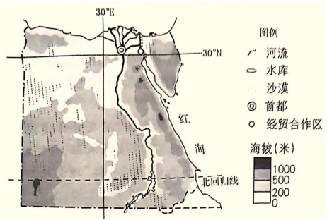
（1）分析埃及农业发展的限制性条件。
（2）针对埃及农业生产状况，埃及政府一方面提高粮食种植面积的比重，另一方面继续大力发展果蔬生产,说明这种做法的意义。
中埃·泰达苏伊士经贸合作区是中国、埃及合作建设的国家级境外经贸合作区。园区将建成可容纳200家企业入驻，提供超过4万个就业岗位，以“四生(生产+生活+生态+生命）一体”练规划建设的产城融合的活力新城。“四生一体”理念中的生产、生活、生态是指从经济、社会、环境的角度使园区实现可持续发展，生命是指使生产、生活、生态都具有生机和活力。
（3）填表说明园区为落实“四生一体”理念，实现可持续发展，应从经济、社会、环境角度各采取哪些措施?
角度 | 措施
生产（经济） | ①_______
生活（社会） | ②_______
生态（环境） | ③_______

【答案】（1）大部分地区受副热带高气压带和信风带影响，气候干旱，降水少；河流少，水资源短缺；沙漠面积大，可利用土地面积小，耕地不足；农业从业人口多，农业技术相对落后。
（2）增加粮食产量，减少粮食进口；增加果蔬出口创汇（增加收入）；保障本国粮食安全。
（3） ①. 培育、引进适合当地条件、具有竞争力的产业（发展清洁生产方式；产业优化、转型）。 ②. 建设以人为本，宜居的生活环境（营造全面系统的生活配套设施；增加就业岗位，提高当地居民收入）。 ③. 减少资源消耗和环境污染，防止环境退化。
【解析】
【分析】本题以埃及的地理环境为背景材料，涉及到农业区位因素、可持续发展等知识点，主要考查学生调动知识、运用知识解决问题的能力。
【小问1详解】
结合所学埃及大部分地区受副热带高气压带和信风带控制，为热带沙漠气候，气候干旱，降水少；由于降水稀少，河流少，水资源短缺，农业灌溉水源短缺；沙漠、戈壁广布，可利用土地面积小，耕地不足，限制农业生产；经济发展相对落后，技术水平低，农业技术相对落后。
【小问2详解】
提高粮食种植面积的比，可以增加粮食产量，减少粮食进口，减少粮食的对外依赖，保障本国粮食生产安全。果蔬产品主要用于出口，继续大力发展果蔬生产，增加果蔬出口创汇，增加收入。
【小问3详解】
从经济的角度，培育、引进适合当地条件、具有竞争力的产业，因地制宜，发挥区域优势，发展优势产业，促进经济发展；从社会的角度看，积极促进产业优化升级、转型，发展清洁生产方式，建设以人为本，美化环境，建设宜居城市，营造全面系统的生活配套设施，提升城市的服务质量；增加就业岗位，缓解就业压力，提高当地居民收入。从环境的角度看，减少资源消耗和环境污染，防止环境退化，保护生态环境。

